結果の概要(平成19年商業統計調査結果)
（卸売・小売業）
-平成19年商業統計調査結果報告-
平成21年3月

結果の概要

1概要
（1）概況（統計表第1表,表1,図1）
平成19年6月1日現在で実施した商業統計調査における本県の卸売業と小売業の事業所数は4万8,596事業所、従業者数は41万4,626人、年間商品販売額（以下「販売額」という。）は12兆3,222億円であった。
これを平成16年6月1日現在で実施した前回の商業統計調査(以下「前回調査」という。)と比べると、事業所数は3,973事業所の減少（△7.6％）、従業者数は4,298人の減少（△1.0％）、販売額は7,143億円の増加（6.2％）であった。
また、卸売業と小売業の別に見ると、卸売業の事業所数は8,993事業所（構成比18.5％）、従業者数は8万3,986人（同20.3％）、販売額は6兆5,672億円（同53.3％）であり、小売業の事業所数は3万9,603事業所（同81.5％）、従業者数は33万640人（同79.7％）、販売額は5兆7,550億円（同46.7％）であった。
卸売業と小売業の別に前回調査と比べると、卸売業の事業所数は719事業所の減少（△7.4％）、従業者数は2,734人の減少（△3.2％）、販売額は4,124億円の増加（6.7％）であり、小売業の事業所数は3,254事業所の減少（△7.6％）、従業者数は1,564人の減少（△0.5％）、販売額は3,019億円の増加（5.5％）であった。
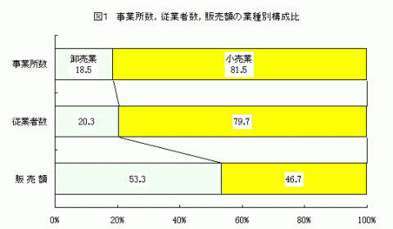

（2）推移（表2,図2）
平成3年以降の推移を見ると、事業所数は6調査連続で減少している。従業者数は増減を繰り返しており、平成14年以降3期連続しで減少している。販売額は平成3年以降5期続けて減少してきたが平成19年は増加に転じている。
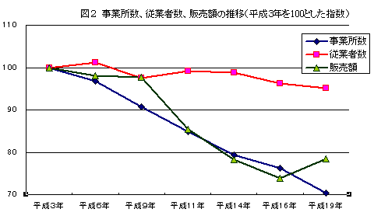

（3）経営組織別（統計表第4表,表3,図3～4）
法人と個人の別に見ると、法人事業所数は3万1,372事業所（構成比64.6％）、従業者数は36万2,392人（同87.4％）、販売額は11兆9,235億円（同96.8％）であり、個人事業所数は1万7,224事業所（同35.4％）、従業者数は5万2,234人（同12.6％）、販売額は3,987億円（同3.2％）であった。
これを前回調査と比べると、法人事業所数は975事業所の減少（△3.0％）、従業者数は4,790人の増加（1.3％）、販売額は7,845億円の増加（7.0％）、個人事業所数は2,998事業所の減少（△14.8％）、従業者数は9,088人の減少（△14.8％）、販売額は702億円の減少（△15.0％）であった。
また、卸売業と小売業の別に見ると、卸売業の法人事業所数は7,487事業所（構成比83.3％）、従業者数は8万79人（同95.3％）、販売額は6兆5,187億円（同99.3％）、個人事業所数は1,506事業所（同16.7％）、従業者数は3,907人（同4.7％）、販売額は485億円（同0.7％）であり、小売業の法人事業所数は2万3,885事業所（同60.3％）、従業者数は28万2,313人（同85.4％）、販売額は5兆4,048億円（同93.9％）、個人事業所数は1万5,718事業所（同39.7％）、従業者数は4万8,327人（同14.6％）、販売額は3,502億円（同6.1％）であった。
卸売業と小売業の別に前回調査と比べると、卸売業の法人事業所は615事業所の減少（△7.6％）、従業者数は2,079人の減少（△2.5％）、販売額は4,251億円の増加（7.0％）、個人事業所は104事業所の減少（△6.5％）、従業者数は655人の減少（△14.4％）、販売額は126億円の減少（△20.7％）であり、小売業の法人事業所は360事業所の減少（△1.5％）、従業者数は6,869人の増加（2.5％）、販売額は3,594億円の増加（7.1％）、個人事業所は2,894事業所の減少（△15.5％）、従業者数は8,433人の減少（△14.9％）、販売額は576億円の減少（△14.1％）であった。

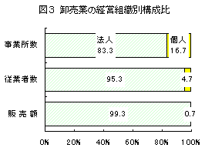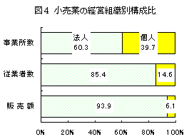
（4）市町村別（統計表第23表,図5～7）
市町村別に見る、事業所数は千葉市が7,168事業所（構成比14.8％）と最も多く、以下船橋市3,828事業所（同7.9％）、松戸市3,192事業所（同6.6％）、市川市2,948事業所（同6.1％）の順であった。
これを増減率で見ると、増加したのは長柄町19.3％（11事業所）、長生村18.8％（15事業所）、印西市17.6％（73事業所）等7市町村であり、減少したのは神崎町△16.9％（△13事業所）、栄町△14.6％（△21事業所）、御宿町△14.4％（△18事業所）等49市町村であった。
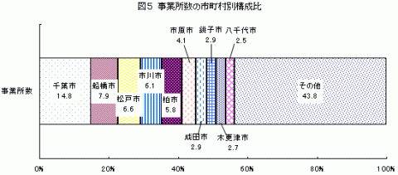

従業者数は千葉市が7万7,974人（構成比18.8％）と最も多く、以下船橋市3万6,906人（同8.9％）、柏市2万8,443人（同6.9％）、松戸市2万8,372人（同6.8％）の順であった。
これを増減率で見ると、増加したのは長生村61.5％（291人）、本埜村44.6％（75人）、印西市22.2％（934人）等20市町村であり、減少したのは栄町△27.9％（△434人）、鋸南町△16.4％（△128人）、いすみ市△15.0％（△458人）等36市町村であった。
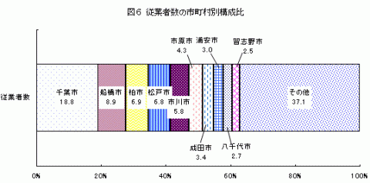

販売額は千葉市が3兆7,211億円（構成比30.2％）と最も多く、以下船橋市1兆1,611億円（同9.4％）、柏市8,934億円（同7.3％）、松戸市7,667億円（同6.2％）の順であった。
これを増減率で見ると、増加したのは睦沢町99.9％（27億円）、長南町94.6％（54億円）、長生村58.7％（50億円）等35市町村であり、減少したのは神崎町△59.0％（△61億円）、いすみ市△20.2％（△106億円）、大多喜町△16.4％（△37億円）等21市町村であった。
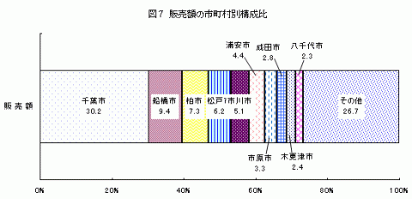

（5）千葉県の商業の位置（表4）
全国における千葉県の商業の位置を見ると、事業所数は第9位（構成比3.3％）、従業者数は第9位（同3.7％）、販売額は第9位（同2.2％）であった。
これを卸売業と小売業の別にみると、卸売業の事業所数は第10位（構成比2.7％）、従業者数は第11位（同2.4％）、販売額は第12位（同1.6％）であり、小売業の事業所数は第9位（同3.5％）、従業者数は第7位（同4.4％）、販売額は第7位（同4.3％）であった。

2卸売業の状況
（1）業種別（統計表第1表,図8）
卸売業を産業分類小分類別に見ると、事業所数は農畜産物・水産物卸売業が1,541事業所（構成比17.1％）と最も多く、以下建築材料卸売業1,432事業所（同15.9％）、食料・飲料卸売業1,074事業所（同11.9％）の順であり、この3業種で卸売業全体の44.9％を占めている。
これを増減率で見ると、増加したのは繊維品卸売業（衣服、身の回り品を除く）15.4％（4事業所）、化学製品卸売業9.1％（30事業所）、各種商品卸売業6.1％(2事業所)等6業種、減少したのは電気機械器具卸売業△25.3％（△137事業所）、医薬品・化粧品等卸売業△18.6％（△86事業所）、一般機械器具卸売業△16.8％（△120事業所）等10業種であった。
従業者数は農畜産物・水産物卸売業が1万4,190人（構成比16.9％）と最も多く、以下食料・飲料卸売業1万1,993人（同14.3％）、建築材料卸売業9,375人（同11.2％）の順であり、この3業種で卸売業全体の42.4％を占めている。
これを増減率で見ると、増加したのは繊維品卸売業（衣服、身の回り品を除く）36.8％（32人）、衣服・身の回り品卸売業29.6％（492人）、自動車卸売業22.1％（1,106人）等8業種であり、減少したのは電気機械器具卸売業△13.8％（△857人）、一般機械器具卸売業△13.2％（△792人）、他に分類されない卸売業△10.9％（△1,024人）等8業種であった。
販売額は農畜産物・水産物卸売業が1兆154億円（構成比15.5％）と最も多く、以下食料・飲料卸売業9,147億円（同13.9％）、自動車卸売業6,946億円（同10.6％）の順であり、この3業種で卸売業全体の40.0％を占めている。
これを増減率で見ると、増加したのは再生資源卸売業71.5％（341億円）、自動車卸売業39.0％（1,949億円）、化学製品卸売業30.6％（574億円）等12業種であり、減少したのは電気機械器具卸売業△22.4％（△1,126億円）、農畜産物・水産物卸売業△9.2％（△1,024億円）、食料・飲料卸売業△3.7％（△348億円）等4業種であった。
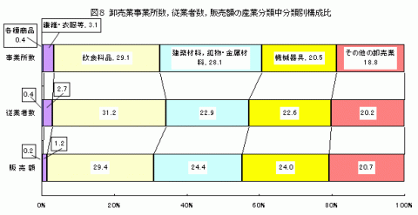

（2）経営組織別（統計表第4表,表5,図9）
ア 法人事業所
卸売業の法人事業所を産業分類小分類別に見ると、事業所数は建築材料卸売業が1,204事業所（構成比16.1％）と最も多く、以下農畜産物・水産物卸売業1,172事業所（同15.7％）、食料・飲料卸売業833事業所（同11.1％）の順であった。
これを増減率で見ると、増加したのは繊維品卸売業41.2％（7事業所）、化学製品卸売業11.1％（35事業所）、自動車卸売業7.3％（34事業所）等6業種であり、減少したのは電気機械器具卸売業△26.0％（△136事業所）、医薬品・化粧品等卸売業△16.5％（△59事業所）、一般機械器具卸売業△15.9％（△107事業所）等10業種であった。
イ 個人事業所
卸売業の個人事業所を産業分類小分類別に見ると、事業所数は農畜産物・水産物卸売業が369事業所（構成比24.5％）と最も多く、以下食料・飲料卸売業241事業所（同16.0％）、建築材料卸売業228事業所（同15.1％）、の順であった。
これを増減率で見ると、増加したのは各種商品卸売業100.0％（1事業所）、家具・建具・じゅう器等卸売業24.3％（18事業所）、衣服・身の回り品卸売業3.8％（2事業所）等4業種であり、減少したのは化学製品卸売業△35.7％（△5事業所）、繊維品卸売業△33.3％（△3事業所）、一般機械器具卸売業△29.5％（△13事業所）等11業種であった。
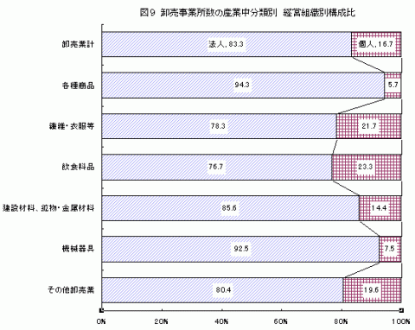

（3）従業者規模別（統計表第8表,表6～8）
卸売業を従業者規模別に見ると、事業所数は5～9人規模が2,525事業所（構成比28.1％）と最も多く、以下3～4人規模2,150事業所（同23.9％）、2人以下規模2,084事業所（同23.2％）、10～19人規模1,425事業所（同15.8％）の順であり、19人以下規模で全体の91.0％を占めている。
これを増減率で見ると、増加したのは100人以上規模であり、減少したのは99人以下規模であった。

従業者数は、10～19人規模が1万9,140人（構成比22.8％）と最も多く、以下5～9人規模1万6,657人（同19.8％）、100人以上規模10,585人（同12.6％）の順であった。
これを増減率で見ると、増加したのは100人以上規模であり、減少したのは99人以下規模であった。

販売額は10～19人規模が1兆5,870億円（構成比24.2％）と最も多く、以下5～9人規模1兆1,214億円（同17.1％）、100人以上規模1兆873億円（同16.6％）の順であった。
これを増減率で見ると、増加したのは100人以上規模、20～29人規模、10～19人規模などで、減少したのは2人以下、50～99人規模、5～9人規模であった。

（4）販売効率（表9）
ア 1事業所当たりの販売額
卸売業の1事業所当たりの販売額は7億3,026万円で、前回調査と比べると9,653万円の増加（15.2％）であった。
(ア)業種別
卸売業の1事業所当たりの販売額を産業分類小分類別に見ると、医薬品・化粧品等卸売業が14億9,089万円と最も多く、以下鉱物・金属材料卸売業13億4,973万円、自動車卸売業12億375万円の順であった。
これを増減率で見ると、増加したのは再生資源卸売業86.5％（1億4,351万円）、他に分類されない卸売業47.2％（2億2,516万円）、医薬品・化粧品等卸売業39.5％（4億2,199万円）等15業種であり、減少したのは農畜産物・水産物卸売業△10.0％（△7,313万円）であった。
(イ)経営組織別
卸売業の1事業所当たりの販売額を法人と個人の別に見ると、法人は8億7,067万円、個人は3,220万円であった。
これを前回調査と比べると、法人は1億1,855万円の増加（15.8％）、個人は577万円の減少（△15.2％）であった。
(ウ)従業者規模別
卸売業の1事業所当たりの販売額を従業者規模別に見ると、100人以上規模が217億4,569万円と最も多く、以下50～99人規模56億5,978万円、30～49人規模32億3,271万円の順であった。
これを増減率で見ると、増加したのは20～29人規模、10～19人規模、30～49人規模等であり、減少したのは2人以下、50～99人規模であった。
イ 従業者1人当たりの販売額
卸売業の従業者1人当たりの販売額は7,819万円であった。
(ア)業種別
卸売業の従業者1人当たりの販売額を産業分類小分類別に見ると、鉱物・金属材料卸売業が1億2,369万円と最も多く、以下自動車卸売業1億1,358万円、化学製品卸売業9,567万円の順であった。
(イ)経営組織別
卸売業の従業者1人当たりの販売額を法人と個人の別に見ると、法人は8,140万円、個人は1,241万円であった。
(ウ)従業者規模別
卸売業の従業者1人当たりの販売額を従業者規模別に見ると、100人以上規模が1億272万円と最も多く、以下20～29人規模8,676万円、30～49人規模8,638万円の順であった。

（5）市町村別（統計表第24表,図10～12）
卸売業を市町村別に見ると、事業所数は千葉市が1,692事業所（構成比18.8％）と最も多く、以下船橋市773事業所（同8.6％）、柏市626事業所（7.0％）、松戸市608事業所（同6.8％）、市川市405事業所（同4.5％）の順であった。
これを増減率で見ると、増加したのは印西市38.6％（17事業所）、長生村33.3％（4事業所）、御宿町22.2％（2事業所）等16市町村であり、減少したのは睦沢町△44.4％（△4事業所）、長柄町△40.0％（△2事業所）、神崎町△37.5％（△6事業所）等40市町村であった。
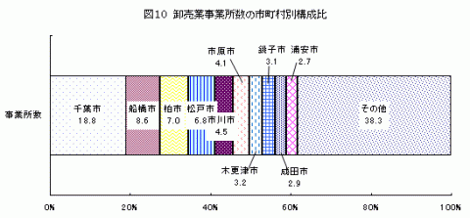

従業者数は千葉市が2万2,140人（構成比26.4％）と最も多く、以下船橋市7,389人（同8.8％）、松戸市5,851人（同7.0％）、柏市5,827人（同6.9％）の順であった。
これを増減率で見ると、増加したのは長南町63.6％（21人）、酒々井町57.9％（33人）、印西市43.9％（105人）等23市町村であり、減少したのは神崎町△47.6％（△30人）、鋸南町△47.4％（△74人）、栄町△46.2％（△260人）等32市町村であった。
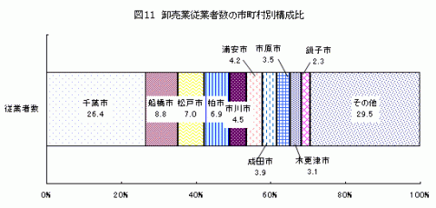

販売額は千葉市が2兆6,004億円（構成比39.6％）と最も多く、以下船橋市5,997億円（同9.1％）、柏市4,263億円（同6.5％）、浦安市3,884億円（同5.9％）の順であった。
これを増減率で見ると、増加したのは長南町300.7％（53億円）、酒々井町222.1％（28億円）、栄町117.2％（126億円）等31市町村であり、減少したのは神崎町△92.1％（△59億円）、富津市△40.9％（△74億円）、いすみ市△36.8％（△48億円）等25市町村であった。
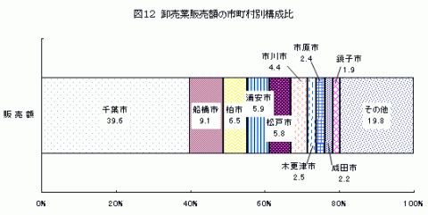

3小売業の状況
（1）業種別（統計表第1表,図13）
小売業を産業分類小分類別に見ると、事業所数はその他の飲食料品小売業が6,369事業所（構成比16.1％）と最も多く、以下他に分類されない小売業4,292事業所（同10.8％）、医薬品・化粧品小売業2,906事業所（同7.3％）の順であった。
これを増減率で見ると、増加したのはその他の各種商品小売業59.4％（60事業所）、婦人・子供服小売業5.9％（158事業所）、その他の織物・衣服・身の回り品小売業2.8％（32事業所）、靴・履物小売業1.4％（6事業所）であり、減少したのは酒小売業29.7％（529事業所）、米穀類小売業26.3％（159事業所）、写真機・写真材料小売業17.0％（23事業所）等24業種であった。
従業者数はその他の飲食料品小売業が7万1,632人（構成比21.7％）と最も多く、以下、各種食料品小売業3万5,511人（同10.7％）、百貨店、総合スーパー3万1,080人（同9.4％）の順であった。
これを増減率で見ると、増加したのはその他の各種商品小売業121.6％（1,148人）、婦人・子供服小売業17.9％（1,981人）、男子服小売業12.5％（448人）等12業種であり、減少したのは酒小売業△25.9％（1,374人）、米穀類小売業△23.5％（365人）、呉服・服地・寝具小売業△19.4％（623人）等16業種であった。
販売額はその他の飲食料品小売業が7,937億円（構成比13.8％）と最も多く、以下百貨店、総合スーパー7,835億円（同13.6％）、各種食料品小売業7,110億円（同12.4％）の順であった。
これを増減率で見ると、増加したのはその他の各種商品小売業115.0％（199億円）、家具・建具・畳小売業31.2％（196億円）、医薬品・化粧品小売業18.4％（597億円）等15業種であった。
売場面積は百貨店、総合スーパーが98万1,894平方メートル（構成比15.7％）と最も多く、以下他に分類されない小売業90万5,166平方メートル（同14.5％）、各種食料品小売業63万8,704平方メートル（同10.2％）の順となっている。
これを増減率で見ると、増加したのはその他の各種商品小売業176.8％（3万6,294平方メートル）、他に分類されない小売業25.0％（18万1,182平方メートル）、家具・建具・畳小売業24.2％（5万5,489平方メートル）等14業種であった。
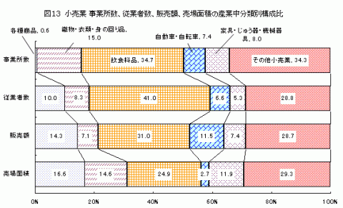

（2）経営組織別（統計表第4表,表10,図14）
ア 法人事業所
小売業の法人事業所を産業分類小分類別に見ると、事業所数はその他の飲食料品小売業が3,415事業所（構成比14.3％）と最も多く、以下医薬品・化粧品小売業2,194事業所（同9.2％）、他に分類されない小売業2,149事業所（同9.0％）の順であった。
これを増減率で見ると、増加したのはその他の各種商品小売業76.3％（61事業所）、婦人・子供服小売業15.2％（270事業所）、靴・履物小売業13.8％（38事業所）等11業種であり、減少したのは酒小売業△26.2％（△205事業所）、米穀類小売業△24.6％（△56事業所）、その他のじゅう器小売業△14.1％（△57事業所）等17業種であった。
イ 個人事業所
小売業の個人事業所を産業分類小分類別に見ると、事業所数はその他の飲食料品小売業が2,954事業所（構成比18.8％）と最も多く、以下他に分類されない小売業2,143事業所（同13.6％）、菓子・パン小売業1,289事業所（同8.2％）の順であった。
これを増減率で見ると、増加した業種は無く、減少したのは写真機・写真材料小売業△35.7％（△10事業所）、酒小売業△32.4％（△324事業所）、男子服小売業△28.9％（△98事業所）等27業種であった。
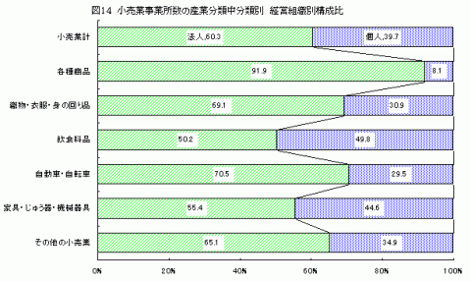
（3）従業者規模別（統計表第8表,表11～14）
小売業を従業者規模別に見ると、事業所数は2人以下規模が1万4,791事業所（構成比37.3％）と最も多く、以下3～4人規模8,764事業所（同22.1％）、5～9人規模7,747事業所（同19.6％）の順であった。
これを増減率で見ると、増加したのは10～19人規模、50～99人規模、20～29人規模、30～49人規模、減少したのは9人以下規模、100人以上規模であった。

従業者数は10～19人規模が7万429人と最も多く（構成比21.3％）と最も多く、以下100人以上規模5万6,156人（同17.0％）、5～9人規模5万190人（同15.2％）、の順であった。
これを増減率で見ると、増加したのは10～19人規模、50～99人規模、20～29人規模、30～49人規模であり、減少したのは9人以下規模、100人以上規模であった。

販売額は100人以上規模が1兆3,014億円（構成比22.6％）と最も多く、以下10～19人規模1兆2,216億円（同21.2％）、5～9人規模8,801億円（同15.3％）の順であった。
これを増減率で見ると、増加したのは30～49人規模、20～29人規模、10～19人規模、50～99人規模、100人以上規模、5～9人規模であり、減少したのは3～4人規模、2人以下規模であった。

売場面積は100人以上規模が156万1,260平方メートル（構成比25.0％）と最も多く、以下10～19人規模97万3,787平方メートル（同15.6％）、5～9人規模91万2,491平方メートル（同14.6％）の順であった。
これを増減率で見ると、増加したのは5～99人規模であり、減少したのは2人以下規模、3～4人規模、100人以上規模であった。

（4）販売効率（表15）
ア 1事業所当たりの販売額
小売業の1事業所当たりの販売額は1億4,532万円で、前回調査と比べると1,808万円の増加（14.2％）となった。
(ア)業種別
小売業の1事業所当たりの販売額を産業分類小分類別に見ると、百貨店、総合スーパーが91億1,092万円と最も多く、以下各種食料品小売業5億9,249万円、自動車小売業2億6,300万円の順であった。
これを増減率で見ると、増加したのは家具・建具・畳小売業55.5％（3,160万円）、その他の各種商品小売業34.9％（5,962万円）、燃料小売業29.4％（5,160万円）等21業種であり、減少したのは呉服・服地・寝具小売業△14.1％（681万円）、米穀類小売業△12.8％（386万円）、その他の織物・衣服・身の回り品小売業△9.9％（△730万円）等7業種であった。
(イ)経営組織別
小売業の1事業所当たりの販売額を法人と個人の別に見ると、法人は2億2,628万円、個人は2,228万円であった。
これを前回調査と比べると、法人は1,818万円の増加（8.7％）、個人は37万円の増加（1.7％）であった。

(ウ)従業者規模別
小売業の1事業所当たりの販売額を従業者規模別に見ると、100人以上規模が51億8,475万円と最も多く、以下50～99人規模13億2,993万円、30～49人規模6億5,076万円の順であった。
これを増減率で見ると、増加したのは3人規模以上であり、減少したのは2人以下規模であった。
イ 従業者1人当たりの販売額
小売業の従業者1人当たりの販売額は1,741万円であった。
(ア)業種別
小売業の従業者1人当たりの販売額を産業分類小分類別に見ると、燃料小売業3,365万円と最も多く、以下機械器具小売業3,237万円、自動車小売業3,112万円の順であった。
(イ)経営組織別
小売業の従業者1人当たりの販売額を法人と個人の別に見ると、法人は1,914万円、個人は725万円であった。
(ウ)従業者規模別
小売業の従業者1人当たりの販売額を従業者規模別に見ると、100人以上規模が2,317万円と最も多く、以下50～99人規模1,938万円、5～9人規模1,753万円の順であった。
これを増減率で見ると、増加したのは3人規模以上であり、減少したのは2人以下規模であった。
ウ 売場面積1平方メートル当たりの販売額
小売業の売場面積1平方メートル当たりの販売額は92万円で、前回調査と比べると1万円の増加（0.6％）となった。
(ア)業種別
小売業の売場面積1平方メートル当たりの販売額を産業分類小分類別に見ると、燃料小売業が1,734万円と最も多く、以下自動車小売業458万円、その他の飲食料品小売業133万円の順であった。
これを増減率で見ると、増加したのは燃料小売業35.6％（455万円）、菓子・パン小売業13.8％（10万円）、百貨店、総合スーパー12.3％（9万円）等12業種であり、減少したのはその他の各種商品小売業△22.3％（△19万円）、米穀類小売業△20.4％（△18万円）、その他のじゅう器小売業△19.4％（△6万円）等16業種であった。
(イ)経営組織別
小売業の売場面積1平方メートル当たりの販売額を法人と個人の別に見ると、法人は97万円、個人は51万円であった。
これを前回調査と比べると、法人は同額、個人は3万円の減少（△4.6％）であった。
(ウ)従業者規模別
小売業の売場面積1平方メートル当たりの販売額を従業者規模別に見ると、20～29人規模が130万円と最も多く、以下10～19人規模125万円、30～49人規模106万円の順であった。
これを増減率で見ると、100人以上規模7.5％（5万円）、5～9人規模1.0％（1万円）で、その他の規模では減少した。

（5）来客用駐車場
ア 概況（統計表第20表,表16,図15～16）
小売業を来客用駐車場の有無別に見ると、来客用駐車場有りの事業所数は2万3,933事業所（構成比60.4％）、来客用駐車場無しの事業所数は1万5,670事業所（同39.6％）であった。
来客用駐車場有りの事業所数を専用と共用のみの別に見ると、専用駐車場有りの事業所数は1万7,642事業所（同44.5％）、共用駐車場のみ有りの事業所数は6,291事業所（同15.9％）であった。
また、販売額を見ると、専用駐車場有りの事業所は3兆4,044億円（同59.2％）、共用駐車場のみ有りの事業所は9,616億円（同16.7％）、来客用駐車場無しの事業所は1兆3,891億円（同24.1％）であった。

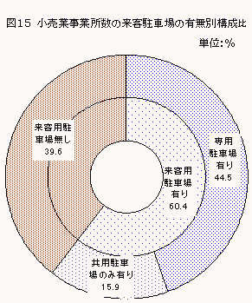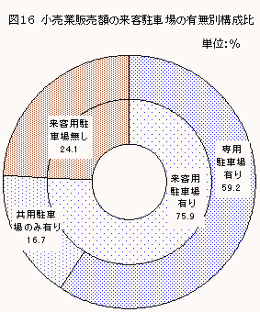
イ 業種別（表17）
産業分類小分類別に見ると、小売業事業所のうち来客用駐車場有りの事業所数の割合は、百貨店、総合スーパーが96.5％と最も多く、以下その他の各種商品小売業90.7％、自動車小売業87.9％の順であった。

ウ 販売効率（表18）
来客用駐車場の有無別による1事業所当たりの販売額と、小売業平均の1事業所当たりの販売額との差を産業分類小分類別に見ると、百貨店・総合スーパー及び燃料小売業は来客用駐車場を有する事業所が小売業平均より少なく、来客用駐車場を有しない事業所が小売業平均より多いが、その他の業種は来客用駐車場を有する事業所が小売業平均より多く、来客用駐車場を有しない事業所が小売業平均より少なくなっている。

（6）市町村別（統計表第25表,図17～20）
小売業を市町村別に見ると、事業所数は千葉市が5,476事業所（構成比13.8％）と最も多く、以下船橋市3,055事業所（同7.7％）、松戸市2,584事業所（同6.5％）、市川市2,543事業所（同6.4％）の順であった。
これを増減率で見ると、増加したのは睦沢町26.3％（10事業所）、長柄町25.0％（13事業所）、長生村16.2％（11事業所）等9市町村であり、減少したのは栄町△18.3％（△23事業所）、御宿町△17.2％（△20事業所）、横芝光町△13.7％（△38事業所）等46市町村であった。
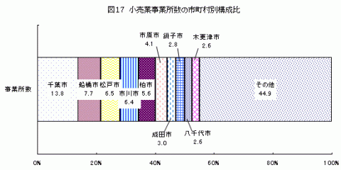

従業者数は千葉市が5万5,834人（構成比16.9％）と最も多く、以下船橋市2万9,517人（同8.9％）、柏市2万2,616人（同6.8％）、松戸市2万2,521人（同6.8％）の順であった。
これを増減率で見ると、増加したのは長生村85.4％（311人）、本埜村66.4％（89人）、印西市20.9％（829人）等21市町村であり、減少したのは栄町△17.5％（△174人）、いすみ市△13.5％（358人）、匝瑳市△13.1％（△411人）等35市町村であった。
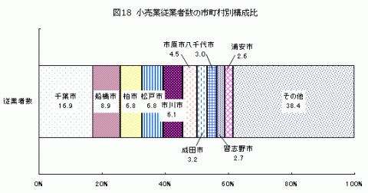

販売額は千葉市が1兆1,207億円（構成比19.5％）と最も多く、以下船橋市5,614億円（同9.8％）、柏市4,671億円（同8.1％）、松戸市3,841億円（同6.7％）、の順であった。
これを増減率で見ると、増加したのは睦沢町306.9％（31億円）、長生村65.3％（37億円）、本埜村52.3％（11億円）等28市町村であり、減少したのは一宮町△20.6％（△22億円）、いすみ市△14.7％（△58億円）、栄町△14.2％（△18億円）等27市町村であった。
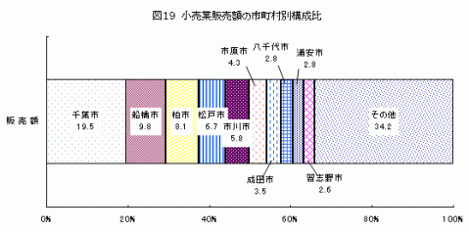
売場面積は千葉市が97万6,990平方メートル（構成比15.6％）と最も多く、以下船橋市50万4,490平方メートル（同8.1％）、柏市45万8,719平方メートル（同7.3％）、松戸市35万6,432平方メートル（同5.7％）の順であった。
これを増減率で見ると、増加したのは長生村117.8％（12,493平方メートル）、長柄町92.9％（4,458平方メートル）、酒々井町55.8％（1万251平方メートル）等34市町村であり、減少したのは長南町△28.3％（△1,418平方メートル）、勝浦市△12.5％（△2,201平方メートル）、栄町△9.0％（△1,298平方メートル）等22市町村であった。
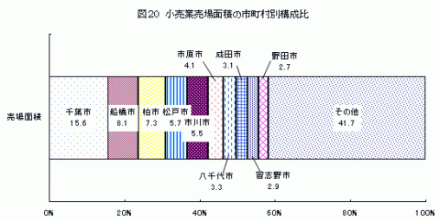

4小売業態別
（1）概況（統計表第27表,図21）
小売業を業態分類別に見ると、事業所数は専門店が2万2,993事業所（構成比58.0％）と最も多く、以下中心店9,617事業所（同24.2％）、その他のスーパー2,625事業所（同6.6％）の順であった。
これを増減率で見ると、増加したのは百貨店11.1％（1事業所）、その他小売店6.9％（4事業所）であり、減少したのは中心店△14.1％（1,578事業所）、総合スーパー△7.3％（6事業所）、専門スーパー△7.3％（124事業所）等であった。
従業者数は専門店が12万6,469人（構成比38.2％）と最も多く、以下専門スーパー5万8044人（同17.5％）、中心店5万1,690人（同15.6％）の順であった。
これを増減率で見ると、増加したのは百貨店88.3％（3,496人）、その他小売店48.3％（117人）、その他スーパー17.5％（3,246人）等であり、減少したのは専門スーパー△8.8％（△5,573人）、総合スーパー△6.0％（△1,517人）、専門店△4.2％（△5,500人）であった。
販売額は専門店が2兆592億円（構成比35.7％）と最も多く、以下専門スーパー1兆1,375億円（同19.7％）、中心店9,947億円（同17.2％）の順であった。
これを増減率で見ると、増加したのは中心店26.5％（2,082億円）、百貨店20.6％（579億円）、ドラッグストア8.4％（119億円）等であり、減少したのは総合スーパー△10.0％（496億円）、専門スーパー△3.3％（391億円）、コンビニエンスストア△2.6％（94億円）であった。
売場面積は専門スーパー182万4,904平方メートル（構成比29.1％）と最も多く、以下専門店160万9,726平方メートル（構成比25.7％）、中心店90万9,519平方メートル（構成比14.5％）の順であった。
これを増減率で見ると、増加したのはその他小売店46.9％（2,494平方メートル）、その他のスーパー45.1％（139,887平方メートル）、中心店12.7％（102,439平方メートル）等であった。
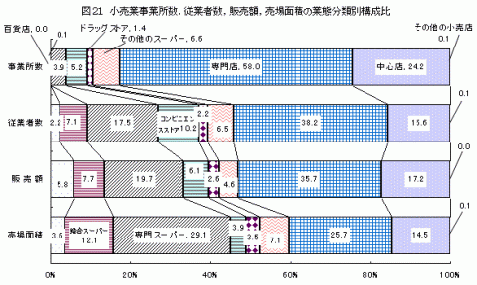

（2）販売効率（表19）
ア 1事業所当たりの販売額
小売業の1事業所当たりの販売額を業態分類別に見ると、百貨店が338億4,055万円と最も多く、以下総合スーパー58億5,702万円、専門スーパー7億2,223万円の順であった。
これを増減率で見ると、増加したのは中心店47.2％（3,318万円）、ドラッグストア16.7％（3,852万円）、専門店11.9％（953万円）等6業態であり、減少したのはその他の小売店△6.3％（△595万円）、総合スーパー△2.9％（△1億7,688万円）等3業態であった。
イ 従業者1人当たりの販売額
小売業の従業者1人当たりの販売額を業態分類別に見ると、百貨店が4,539万円と最も多く、以下ドラッグストア2,109万円、専門スーパー1,960万円の順であった。
ウ 売場面積1平方メートル当たりの販売額
小売業の売場面積1平方メートル当たりの販売額を業態分類別に見ると、百貨店が150万円と最も多く、以下コンビニエンスストアが144万円、専門店128万円の順であった。

（3）セルフサービス方式採用の事業所
セルフサービス方式とは、(1)商品が無包装、あるいはプリパッケージされ、値段が付けられていること、(2)備え付けの買い物カゴ、ショッピングカートなどで客が自由に商品を取り集められる形式、(3)売場の出口などに設けられた勘定場で客が一括して代金の支払いを行う形式、の三つの条件を兼ね備えている場合をいう。
セルフサービス方式採用の事業所とは、上記条件による販売を売場面積の50％以上で行っている事業所をいう。
業態分類において総合スーパー、専門スーパー、コンビニエンスストア、ドラッグストア、その他のスーパーに該当する事業所がこれに当たる。
ア 概況（表20）
セルフサービス方式採用の事業所数は6,921事業所、従業者数は14万4,666人、販売額は2兆3,572億円、売場面積は349万8,419平方メートルであった。
これを前回調査と比べると、事業所数は266事業所の減少（△3.7％）、従業者数は2,193人の減少（△1.5％）、販売額は700億円の減少（△2.9％）、売場面積は13万1,302平方メートルの増加（同3.9％）であった。
また、セルフサービス方式採用の事業所数は、小売業全体の17.5％を占めている。
イ 業種別（表21）
セルフサービス方式採用の事業所数を産業分類小分類別に見ると、その他の飲食料品小売業が2,575事業所と最も多く、以下各種食料品小売業743事業所、医薬品・化粧品小売業635事業所の順であった。
また、セルフサービス方式採用の事業所数が業種全体に占める割合を見ると、百貨店、総合スーパーが88.4％と最も大きく、以下その他の各種商品小売業62.7％、各種食料品小売業61.9％の順であった。
ウ 市町村別（表22）
セルフサービス方式採用の事業所数を市町村別に見ると、千葉市が1,054事業所と最も多く、以下船橋市595事業所、松戸市480事業所の順であった。
また、セルフサービス方式採用の事業所数が各市町村の小売業全体に占める割合を見ると、白井市30.0％と最も大きく、以下白子町25.0％、長生村24.1％の順であった。

5大規模小売店舗
（1）概況（表23,図22）
ア 大規模小売店舗
大規模小売店舗（以下「大店舗」という。）の店舗数は781店舗であった。
イ 大規模小売店舗内小売事業所
大規模小売店舗内小売事業所（以下「大店舗内」という。）の事業所数は5,924事業所、従業者数は10万9,352人、販売額は2兆2,766億円、売場面積は350万7,083平方メートルであった。
これを小売業全体に占める割合で見ると、事業所数は15.0％、従業者数は33.1％、販売額は39.6％、売場面積は56.1％であった。
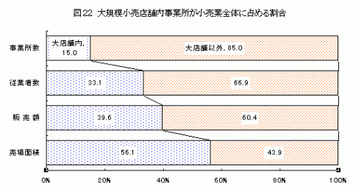
（2）業種別（統計表第37表,図23）
大店舗内を産業分類中分類別に見ると、事業所数は織物・衣服・身の回り品小売業が2,515事業所（構成比42.5％）と最も多く、以下その他の小売業1,505事業所（同25.4％）、飲食料品小売業1,399事業所（同23.6％）の順であった。
従業者数は飲食料品小売業が3万7,008人（構成比33.8％）と最も多く、以下各種商品小売業2万7,917人（同25.5％）、その他の小売業2万1,253人（同19.4％）の順であった。
販売額は各種商品小売業が7,065億円（構成比31.0％）と最も多く、以下飲食料品小売業6,126億円（同26.9％）、その他の小売業3,934億円（同17.3％）の順であった。
売場面積は各種商品小売業が99万6,402平方メートル（構成比28.4％）と最も多く、以下その他の小売業84万5,173平方メートル（同24.1％）、飲食料品小売業62万6,735平方メートル（同17.9％）の順であった。
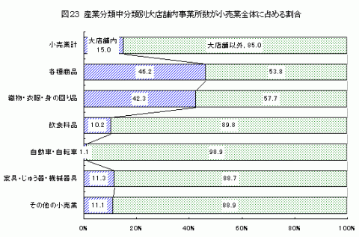
（3）販売効率（表24）
ア 1事業所当たりの販売額
大店舗内の1事業所当たりの販売額は3億8,431万円であり、これを小売業平均と比べると、2億3,899万円多い。
イ 従業者1人当たりの販売額
大店舗内の従業者1人当たりの販売額は2,082万円であり、これを小売業平均と比べると、341万円多い。
ウ 売場面積1平方メートル当たりの販売額
大店舗内の売場面積1平方メートル当たりの販売額は65万円であり、これを小売業平均と比べると、27万円少ない。

（4）市町村別（統計表第38表,表25,図24）
大店舗の店舗数を市町村別に見ると、千葉市が1,337店舗（構成比22.6％）と最も多く、以下船橋市649店舗（同11.0％）、柏市507店舗（同8.6％）の順であった。
また、大店舗内の事業所数が各市町村の小売業全体に占める割合を見ると、浦安市が41.6％と最も多く、以下印西市37.0％、長柄町27.7％であった。
